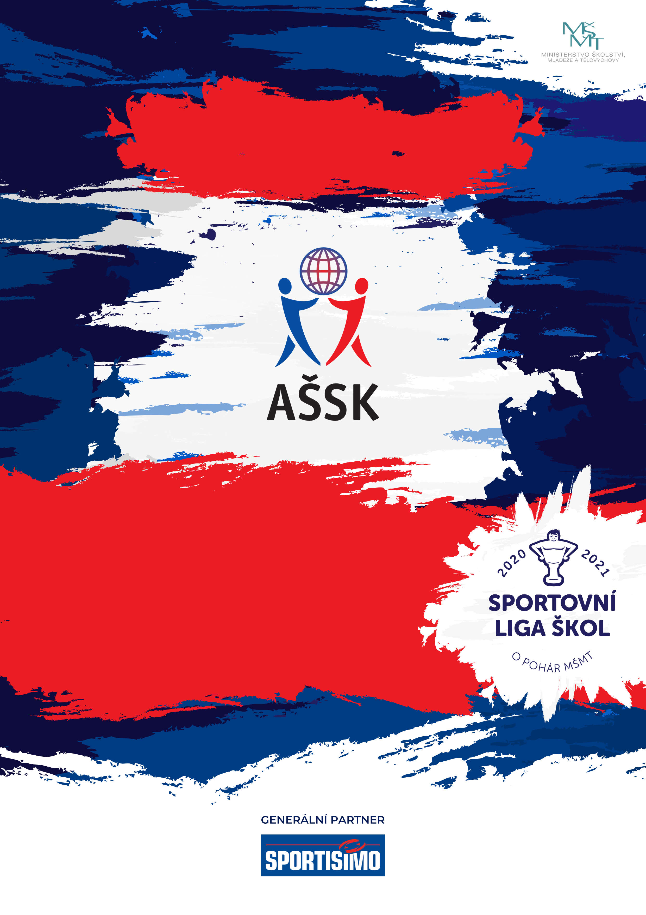
16. 5. 2025, Opava

Okresní kolo ve volejbalu IV. dívek
Sportovní liga škol
VŠEOBECNÁ USTANOVENÍ
 | POŘADATEL: | Z pověření Okresní rady Opava je pořadatelem ŠSK při ZŠ Kobeřice
 | TERMÍN KONÁNÍ: | 16. 5. 2025 – Okrsková kola i okresní finále
 | MÍSTO KONÁNÍ: | Okrsková kola – sportovní hala Kobeřice  Okresní finále – sportovní hala Kobeřice
 | ŘEDITEL SOUTĚŽE: | Martin Werner, Telefon: +420 605870417 e-mail: wernermartin@kravarezs.cz :, učitel TV na ZŠ Kravaře
 | ÚČASTNÍCI: | Háj ve Slezsku, Op. E. Beneše, Op. Kylešovice, Op. Vrchní, Op. Otická, Kravaře, Op. B. Němcové, Ludgeřovice, V. Hoštice, Op. Englišova, Kobeřice, Raduň.  Odhlášení z turnaje prosím včas hlaste organizátorovi.
 | KATEGORIE: | IV. – základní školy – žákyně, ročník narození 2009–2011  V kategorii mohou startovat družstva za těchto podmínek:  - Družstvo je složeno z žáků jedné školy  - Členové družstva musí odpovídat ročníkem narození a příslušným stupněm vzdělání  - Žák, který opakuje ročník a je v deváté třídě, nemůže být zařazen do soutěže.  Všechny podmínky musí být splněny zároveň.
 | PREZENCE: | 7:45 sportovní hala Kobeřice  Vedoucí předloží: soupisku družstva, potvrzenou ředitelem školy; musí být vyznačeno členství v AŠSK ČR. Každý hráč musí mít kartičku pojištěnce.
 | TECHNICKÁ PORADA: | Proběhne v 8:00. Účast alespoň jednoho zástupce družstva na technické poradě je povinná.
 | ÚČASTNICKÝ POPLATEK startovné | Školy se přihláškou na soutěž se zavazují uhradit roční startovné. Tento poplatek hradí školy startující v některé soutěži AŠSK ČR v kategoriích III., IV. nebo V. (II. a III. stupeň vzdělání). Škola na soupisku č. 2 – přihlášku startu školy – vyplní fakturační údaje a e-mail školy (postačuje, pokud jsou tyto informace na razítku školy). Následně na uvedený e-mail přijde škole faktura na 2.000 Kč (roční startovné – jednorázový roční poplatek za všechny soutěže)
 | ZDRAVOTNÍ ZABEZPEČENÍ A DOZOR NAD ŽÁKY: | Účastníci akce nejsou pořadatelem pojištěni proti úrazům, krádežím ani ztrátám. VV AŠSK ČR doporučuje, aby účastníci uzavřeli individuální úrazové pojištění. Za zdravotní způsobilost odpovídá vysílající škola. Účastníci musí mít s sebou průkazku zdravotní pojišťovny. Dozor nad účastníky zajišťuje v plném rozsahu a po celou dobu soutěže vysílající škola. (Vyhláška MŠMT ČR č.55/2005 §7, odst. 2) Vedoucí družstev odpovídají po celou dobu soutěže za bezpečnost a chování členů výpravy.

 | TECHNICKÁ USTANOVENÍ
 | PODMÍNKY ÚČASTI: | Soutěž je řízena všeobecnými podmínkami AŠSK. Družstvo má maximálně 12 hráček, které jsou žákyněmi příslušné školy a které jsou uvedené na soupisce potvrzené ředitelem školy.  Za zdravotní způsobilost zodpovídá vedoucí družstva. Účastníci nejsou pojištěni proti úrazu a případným ztrátám. Účastníci mají u sebe kartičky zdravotní pojišťovny.
 | MATERIÁLNÍ ZABEZPEČENÍ: | Každé družstvo musí mít dresy s čísly a míč pro vlastní rozcvičení.
 | PROTESTY: | Případnou námitku podává vedoucí družstva písemně nebo telefonicky do 15 minut po skončení utkání řediteli soutěže s vkladem 500 Kč. Protesty řeší soutěžní komise. V případě zamítnutí propadá vklad pořadateli.
 | SOUTĚŽNÍ KOMISE: | Ředitel soutěže, hlavní rozhodčí, zástupce družstev
 | PRAVIDLA: | Soutěží se podle pravidel volejbalu, soutěžního řádu AŠSK a tohoto rozpisu.  - Výška sítě – 220 cm  - Hraje se na dva vítězné sety – do 25 beze ztrát (rozdíl 2 bodů), třetí set zkrácená hra – do 15 (rozdíl 2 bodů), platí pouze jeden pokus při podání, míč při podání může tečovat síť (o pásku)
 | SYSTÉM SOUTĚŽE: | - 3 skupiny po 4 týmech.  - Každý tým si zahraje minimálně 3 zápasy!  - Skupiny budou probíhat paralelně na 3 hřištích.  - Do finálové skupiny postupují 3 vítězové skupin a jeden tým z druhého místa (ten který bude mít nejvíce bodů).  - Finálová skupina se hraje systémem každý s každým.
 | STANOVENÍ POŘADÍ  A DALŠÍ PŘEDPISY: | 1. Body - výhra 2:0 vítěz 3b, prohra 0b, výhra 2:1 vítěz 2b, prohra 1b.  2. Počet výher.  3. Počet setů (platí vyšší podíl setů).  4. Vzájemný zápas.  5. Los.
 | ROZHODČÍ | Ve finále zajišťuje ředitel soutěže
 | CENY | První tři družstva obdrží poháry a medaile.

 | POSTUP KF | Vítězné družstvo okresního finále má právo postoupit na krajské finále, které se koná 20. 5. 2025 v Krnově.
 | OSTATNÍ | „Realizace soutěže byla podpořena Ministerstvem školství, mládeže a tělovýchovy“

Ředitel soutěže Předseda OR Opava Martin Werner Petr Mička


Příloha č. 2
Asociace školních sportovních klubů České republiky, z. s.

140 00 Praha 4 - Háje, Starobylá 999/1a,
tel.: 731 145 704, IČ: 45773688

Prezenční listina soutěžících ve sportovních soutěžích

Název soutěže: ………………………………..... Postupové kolo: ……….……………….....
Kategorie: ……………………………………....
Místo konání: ………………………………….. Datum konání: …………………………....
 | Jméno a příjmení soutěžícího | Rok narození | Třída | Číslo dresu | Škola, adresa, email, a IČO školy
1
2
3
4
5
6
7
8
9
10
11
12
13
14
15
Výše uvedené osobní údaje jsou nezbytné pro evidenci a kontrolu soutěže ze strany AŠSK ČR a MŠMT. Nebudou použity k žádným jiným účelům.

Jméno, příjmení email a telefon vedoucího družstva (pedagogického doprovodu):

………………………………………………………………………………………………………………………………………

V ………….... dne: …………………2025
Škola potvrzuje, že žáci a žákyně uvedené na soupisce jsou žáky denního studia školy, uvedeného věku a nikdo z uvedených žáků není osvobozen od TV a nemá III. nebo IV. zdravotní klasifikaci. Škola potvrzuje, že vedoucí družstva (pedagog) bude vykonávat dohled nad žáky po celou dobu trvání soutěže, a to i cestou na soutěž
a zpět.
Název, adresa, IČO školy:

--------------------------------------------------------------------------------------------------------------------------------------------------------------------------------------------------------¨
razítko a podpis ředitelství školy:

